武汉大学电气工程学院 2006/2007学年
下学期考试试卷(A卷)

考试科目：《电力电子技术》 考试时间：150分钟
学号 姓名 得分

一、填空题：（2分×10 = 20分）
1、可控硅的开通条件
可控硅的关断条件
2、可控硅的通态平均电流与电流有效值关系
3、常用的全控型器件有 ， ， ，
4、双反星型可控整流中平衡电抗器作用是：
5、常用的变流形式： ， ， ，
6、缓冲与保护电路的作用如下：
对SCR电路中作用： ， ，
对全控型器件除了上述作用外，还有
7、对串联器件，需要采取 措施
对并联器件，需要采取 措施
8、常用的斩波电路有：
9、常用的交流电力控制电路有： ， ，
10、相控型交交变频控制角α为

二、简答题：（5分×8 = 40分）
1、画出SCR，GTO，GTR，IGBT的驱动波形。
2、举出三种变流多重化电路并说明其作用。
3、分别说明单相桥式逆变器采用方波及SPWM控制的调压原理，并画出波形。
4、指出三相半波整流电路，三相桥式整流电路，双反星型可控整流之间的结构、电压、电流等关系 。
5、说明有源逆变与无源逆变的区别。
6、画出复合型桥式斩波电路的原理图并说明。
7、说明交交变频与交直交的变频区别及各自的使用范围。
8﹑分别说明电压型逆变器及电流型逆变器的特点。

三、计算题（每题20分，共40分）

1、
三相桥式整流电路。设U₂=230V（相电压有效值）；
要求：
（1）计算直流电压U_{d}，直流电流I_{d}，换相重叠角γ；
（2）传递功率，电路运行在何种状态；

（3）画出Ud及V１的电流波形；

（4）不考虑裕量，计算V1的额定电压、电流。
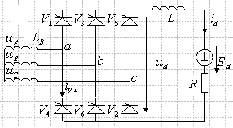
图1

2、图2是由单相桥式逆变电路，其负载为交流电源，之间存在连接电抗器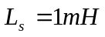，设交流电源（50HZ）电压为有效值200V的正弦波。
（1） 采用双极性SPWM控制方式，若选择幅值调制比为0.5，此时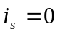，试计算逆变器直流侧电压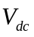；

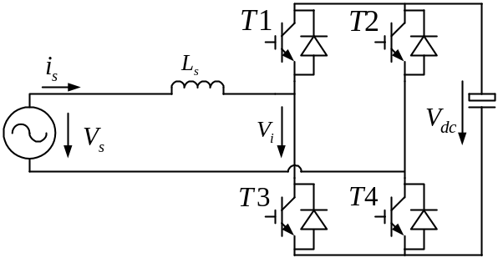
图2
（2）以题（1）的直流侧电压，如果选择幅值调制比为0.8， 仍采用双极性SPWM控制方式，并且i_{s} 和Vs同相，忽略器件损耗及谐波分量，计算交流电流的有效值及逆变器系统消耗的有功功率；
（3）如果采用直接电流控制方式（要求实现i_{s} 和Vs同相），请画出控制系统结构图，并说明其工作原理；
（4）如果考虑器件损耗（等效为R_{S}），画出系统相量图。

